|  |
| --- |
| **LA TAXE SUR LA VALEUR AJOUTEE** |

Recettes fiscales de l’Etat = plus de 90% de l’ensemble de ses recette ; elles permettent à l’Etat de mettre en œuvre ses différentes politiques publiques (298,6 milliards d’euros dans la loi de finances pour 2013).  
Il existe deux types de recettes fiscales :

* **Les impôts directs (contribuables) :** impôts supportés directement par les personnes qui y sont assujetties. Ils sont souvent recouvrés à l’aide d’un rôle, c’est-à-dire d’une liste dénominative de contribuables (impôts sur les sociétés, taxe d’habitation, ISF,…)
* **Les impôts indirects (redevables) :** impôts sur la dépense, s’incorporent dans le prix des biens ou des services consommés. Les entreprises les versent à l’Etat. Il en existe deux catégories :
  + La taxe sur la valeur ajoutée (TVA) : dépend de la consommation.
  + Les contributions indirectes : relatives aux produits ou activités déterminés.

**TVA = impôt général sur la consommation qui est directement facturé aux clients sur les biens qu’ils consomment ou les services qu’ils utilisent en France.**

|  |
| --- |
| *Répartition des recettes fiscales nettes de l’Etat en 2013 :*   * *47.3% = TVA nette* * *24.1% = Impôt net sur le revenu* * *17.9% = Impôt net sur les sociétés* * *6.1% = Autres recettes fiscales nettes* * *4.6% = Taxe intérieure de la consommation sur les produits pétroliers.* |

1. **Assujettissement (fait d’être soumis) et taux**

**L’assujettissement à la taxe**, est déterminé par la nature des opérations effectuées.   
Sont imposables les livraisons de biens et les prestations de services :

* Relevant d’une activité économique.
* Effectuées à titre onéreux.
* Par des assujettis, c’est-à-dire des personnes réalisant de manière indépendante, des opérations qui entrent dans le champ d’application de la TVA.

**Taux de TVA en vigueur en France.** Au 01/01/2014, les principaux taux de TVA sont les suivants :

* Taux normal : 20% (majorité des biens et des prestations de services).
* Taux intermédiaire :10% (restauration, vente de produits alimentaires préparés, transports, travaux de rénovation dans les logements anciennes).
* Taux réduit :5,5% (produits de 1ère nécessité = produits alimentaires, boissons sans alcool, cantine scolaire, énergie // spectacle vivant = théâtre, concert, cirque) // travaux d’amélioration énergétique des logements de plus de deux ans).

1. **Mécanisme de la TVA.  
   d**
   1. **Principe.**

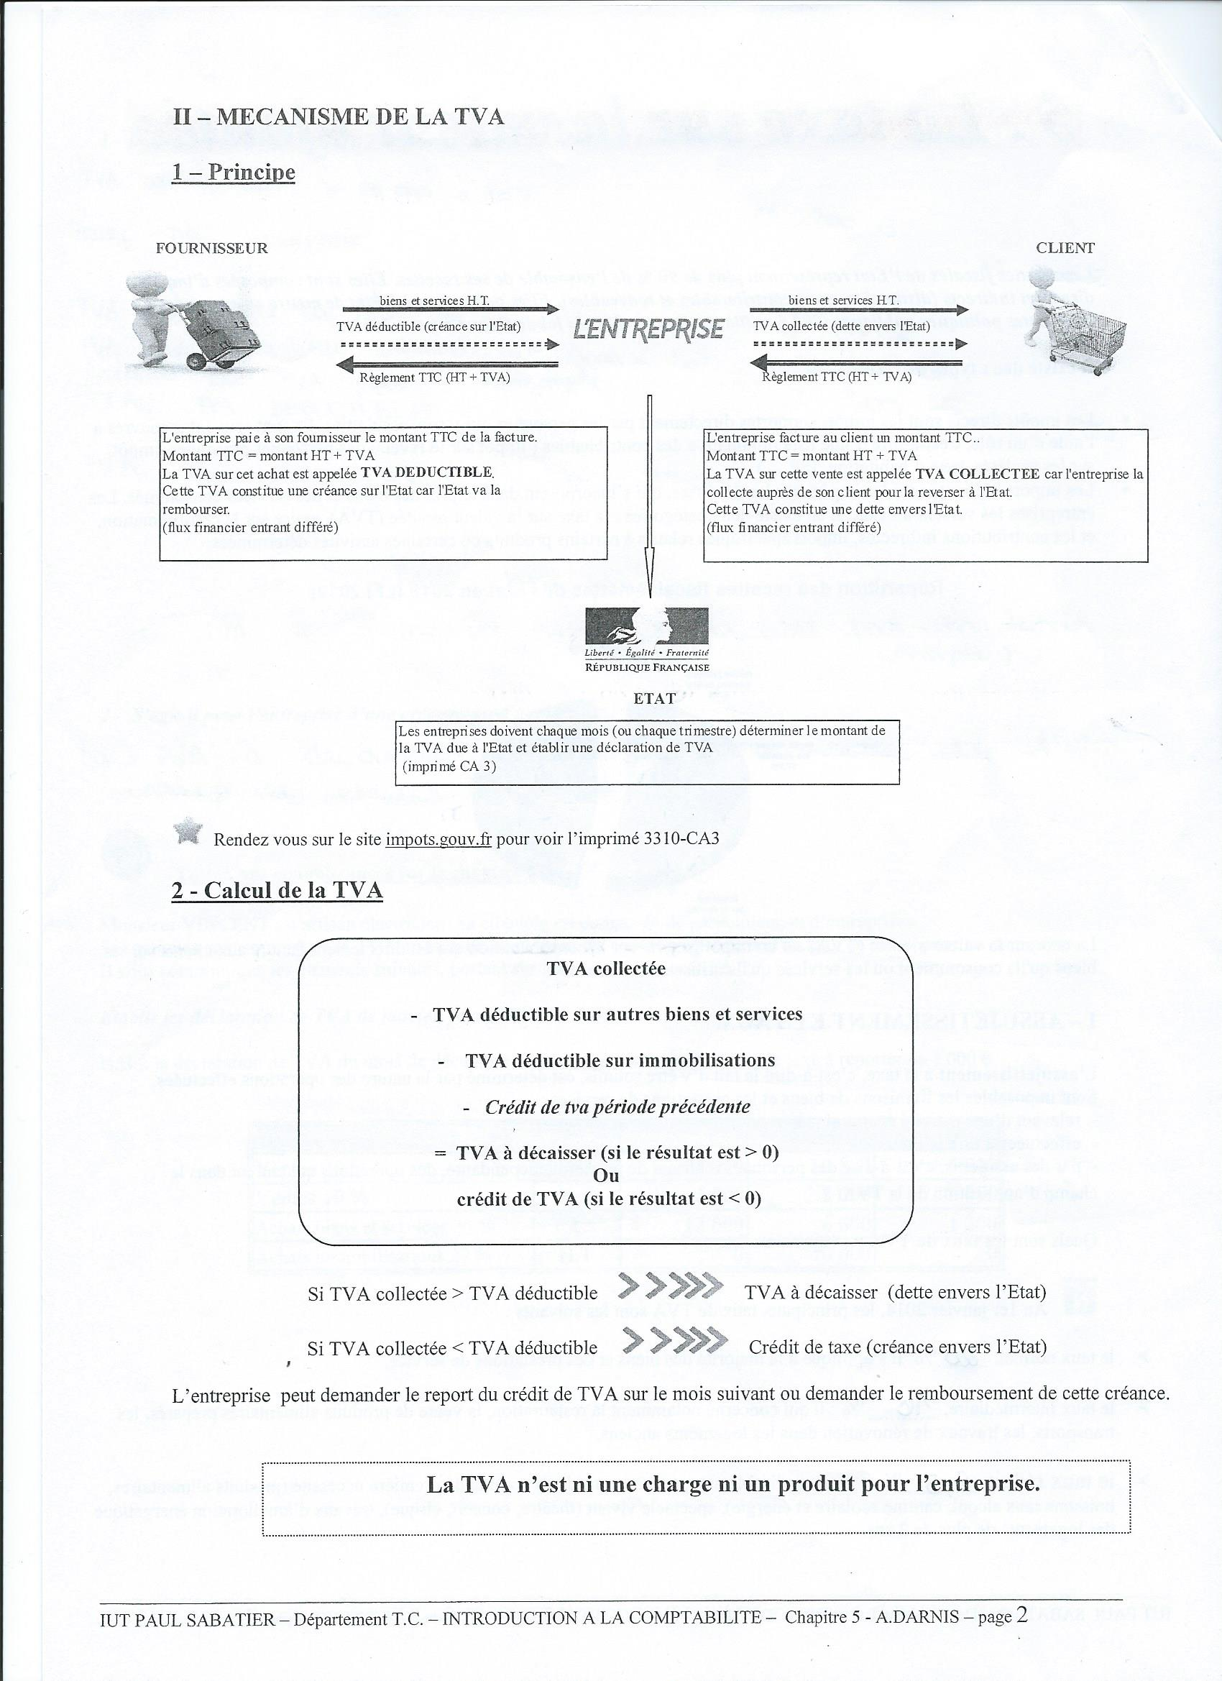

* 1. **Calcul de la TVA.**

***La TVA n’est ni une charge, ni un produit pour l’entreprise.***

TVA collectée – TVA déductible sur autres biens et services – Crédit de TVA de la période précédente   
= TVA à décaisser (si TVA > 0)  
= Crédit de TVA (si TVA < 0)

* Si TVA collectée > TVA déductible 🡪 TVA à décaisser (dette envers l’Etat).
* Si TVA collectée < TVA déductible 🡪 Crédit de taxe (créance envers l’Etat).

L’entreprise peut demander le report du crédit de TVA sur le mois suivant ou demander le remboursement de cette créance.